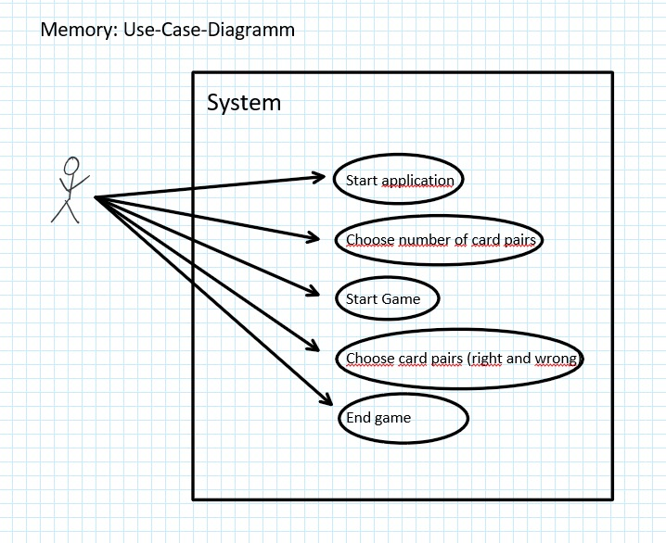
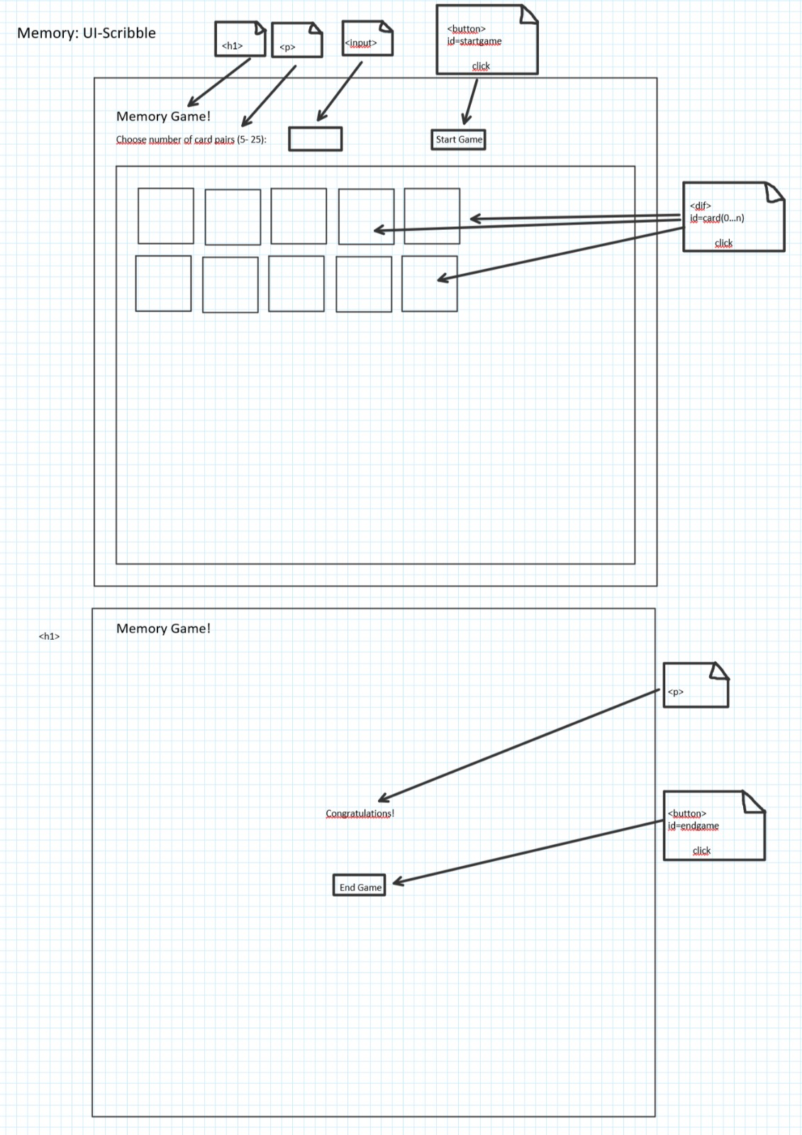
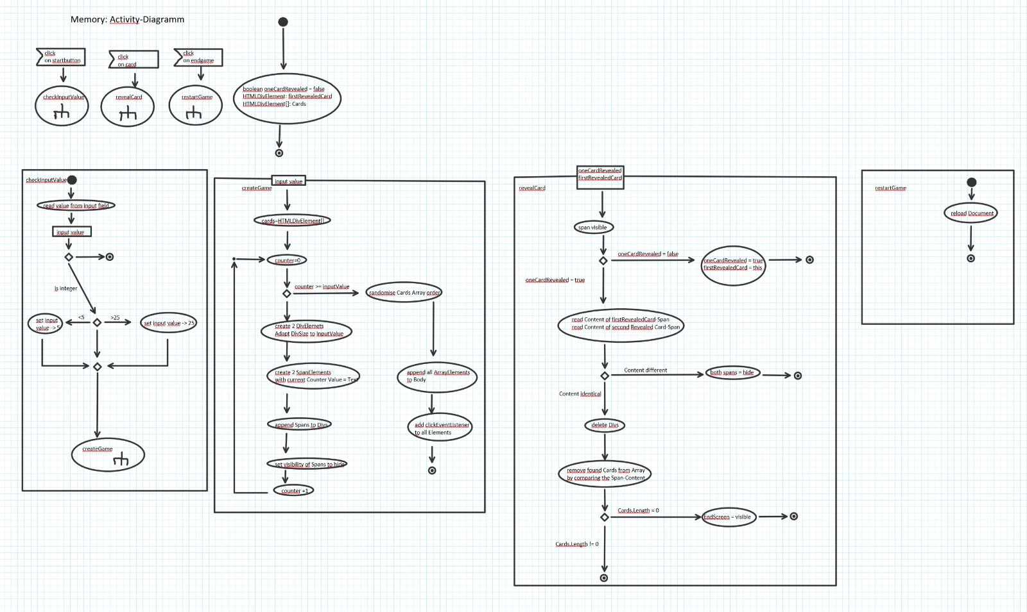
Konzept von Max Wronka
Verbessert durch Martin Fuhr

Notizen von Martin:
- Use-Case-Diagramm: „Warum EndGame beim User? Passiert doch automatisch wenn letzte Karte gezogen wurde.“
- > Max (Antwort): „Die Endgame ist da, im das Spiel neu zu starten, wenn man durch ist. Damit man nicht direkt aus der Gratulation rausfliegt.“
- UI Scribble: Ist super. Hätte aber noch CSS Elemente hinzugefügt
- Aktivitätsdiagramm war alles gut :)

